Календарь мероприятий, реализованных для участников проекта профильные психолого-педагогические классы в 2019 году
22-23 апреля 2019 года - Всероссийская научно-практическая конференция: «Психолого-педагогические классы: опыт, проблемы, перспективы развития».
Участниками стали 73 представителей из 26 образовательных организаций Российской федерации
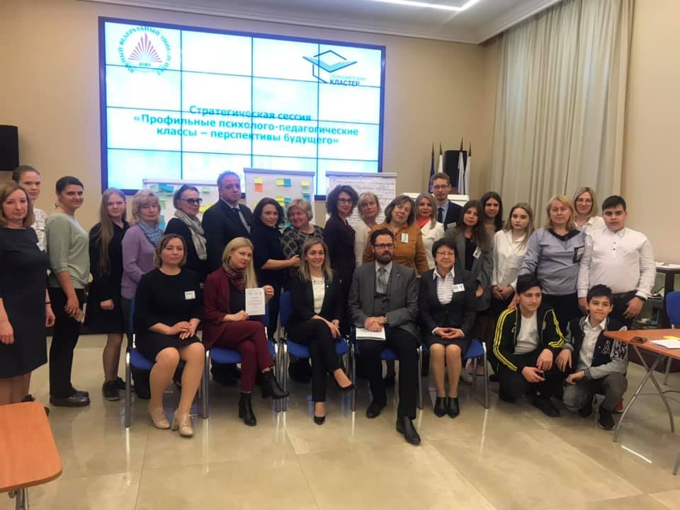
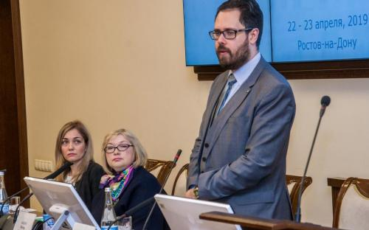

23 апреля 2019 года - Форсайт-сессия «Профильные психолого-педагогические классы -2030».
Основной целью сессии являлось формирование единой модели профильных психолого-педагогических классов. Команды участников были сформированы из заинтересованных лиц, участников проекта: сотрудники Управления образования г. Ростова-на-Дону, сотрудники ЮФУ и образовательных учреждений, включенных в реализацию проекта.
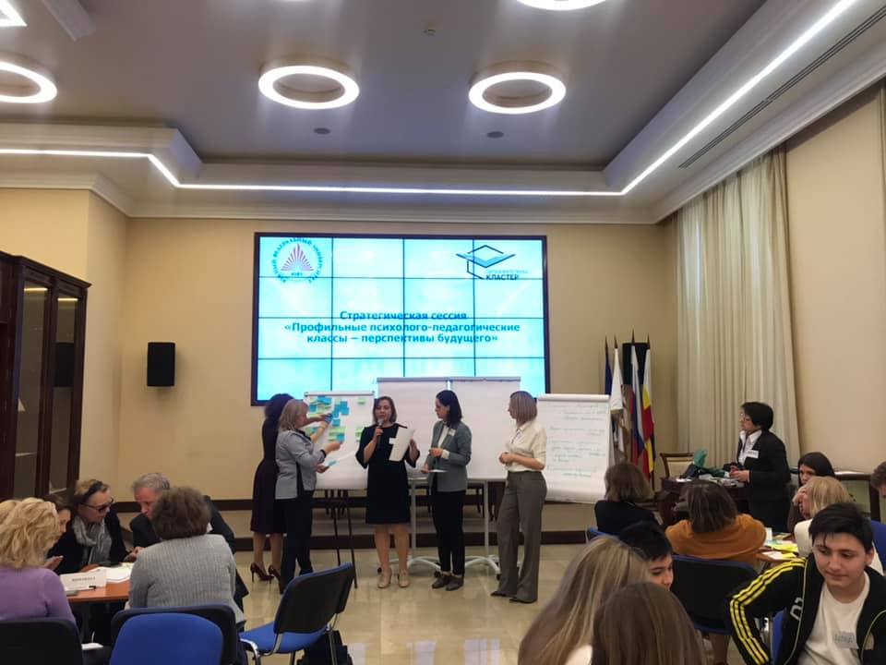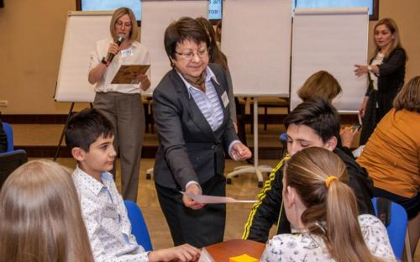

23 апреля 2019 года - Торжественное посвящение в «Кандидаты в студенты» с вручением сертификатов участников профильных классов;
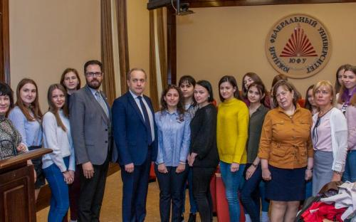
25 мая 2019 года - Квалификационный экзамен для участников проекта «Профильные психолого-педагогические классы».
Обучающиеся, участвовавшие в квалификационном экзамене, получили сертификат о прохождении экзамена, подтверждающий квалификацию выпускника психолого-педагогических классов.
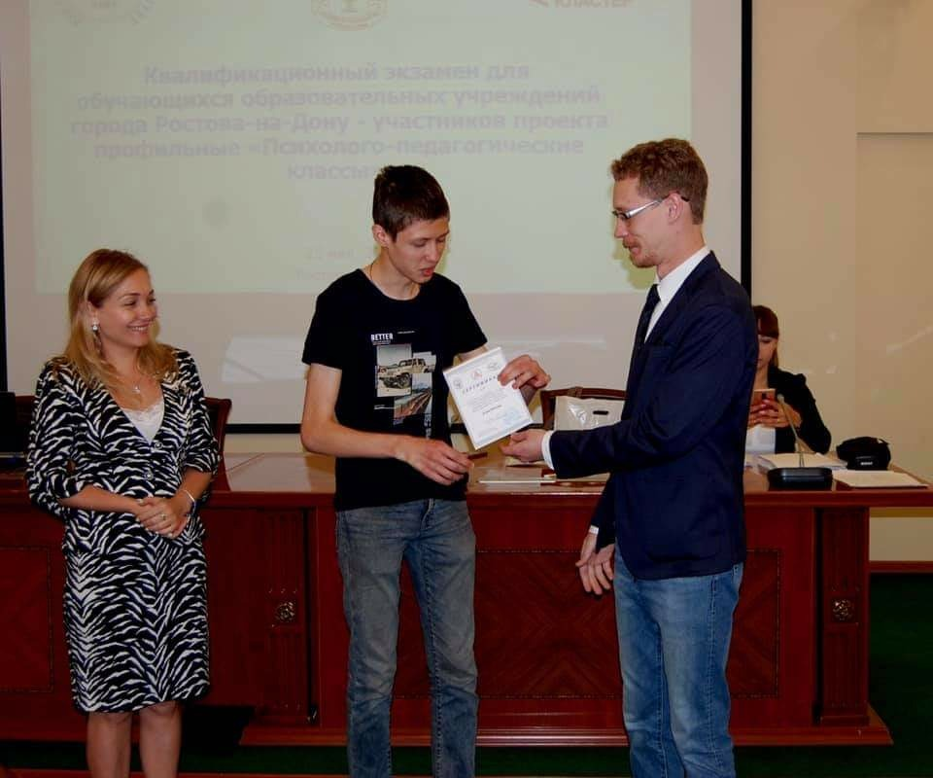

21 сентября 2019 года - Проектная сессия с участниками проекта «Профильные психолого-педагогические классы» в рамках Х Фестиваля науки Южного федерального университета.
Участникам предлагалось разработать проект для реализации в образовательной организации, направленного на улучшение и модернизацию процесса обучения.
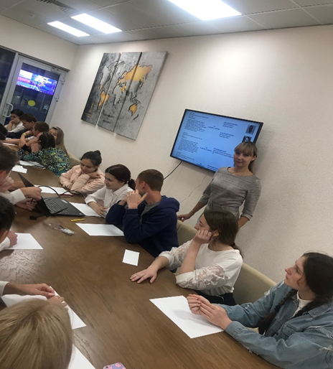
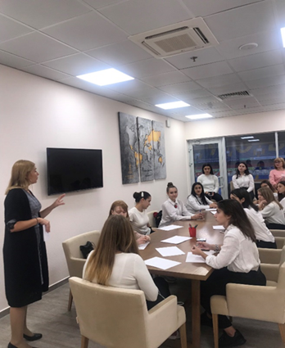

2 ноября – 21 декабря 2019 года - Проектная смена ЮФУ для профильных психолого-педагогических классов «Вызовы образования: перспективы и развитие».
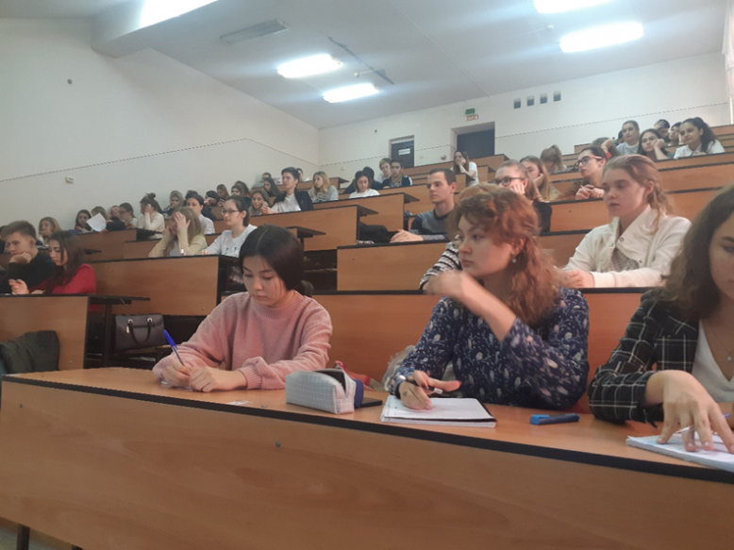
В рамках проектной смены школьники прослушали цикл лекций по психологии и педагогике, были проведены мастер-классы ведущими практиками Академии психологии и педагогики. Затем обучающиеся психолого-педагогических классов с кураторами из состава студентов готовили на базе своего образовательного учреждения проекты, которые представили к защите в декабре 2019 года.
